Занятие по теме «Цветок незабудка»

Цель: плетение незабудки из бисера.

Задачи:

- научиться изготавливать цветок незабудки из бисера;
- развить эстетический вкус, творческие способности;
- воспитывать аккуратность, усидчивость.

Ход занятия:

Нежные и романтичные незабудки напоминают о весне и теплом майском солнышке. Как сделать незабудки из бисера, расскажет мастер-класс с пошаговым фото. Для увлекающихся бисероплетением, изготовить эту модель полевого цветка не сложно. В мастер-классе рассказывается и показывается, как сделать незабудки из бисера для начинающих. Если вы захотите сплести букет полевых цветов, то незабудки из бисера отлично украсят ваш букетик.
Для работы нам с вами понадобится:
- Бисер трёх цветов № 10
- Проволока диаметром 0,3 мм
- Клей ПВА и зелёные нитки для обмотки.
Цветочки для незабудки из бисера
Незабудки будем плести из нежно голубого бисера. На отрезок проволоки длиной 20 см набираем 9 голубых бисеринок. Располагаем бисеринки недалеко от края проволоки и делаем петельку.
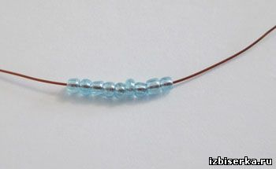

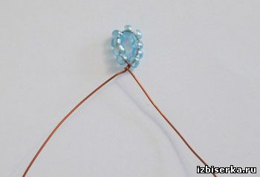
Далее на длинный конец проволоки набираем 9 бисеринок и делаем вторую петельку.
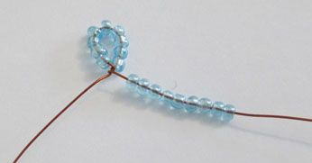
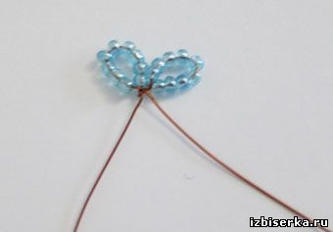
Всего нужно сделать пять петелек.
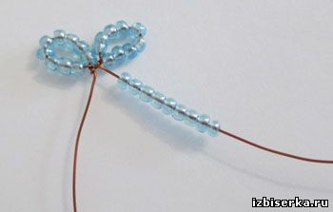
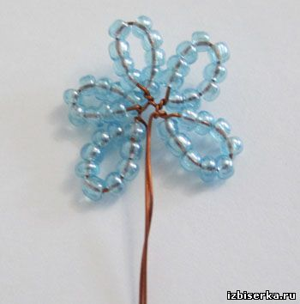
После скручиваем концы проволоки вместе и подгибаем проволоку так, чтобы она была перпендикулярно петелькам. Таких цветочков нужно сплести 15 штук.
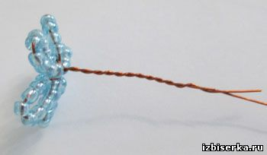
Теперь берём проволоку длиной 10 см, набираем на неё 4 жёлтых бисеринки. Берём любой конец проволоки и пропускаем его в обратном направлении через 2 бисеринки. Концы проволоки затягиваем.
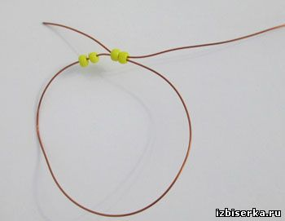
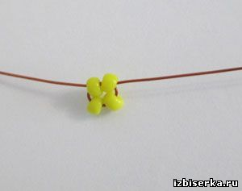
Берём готовую тычинку и вставляем её в серединку цветочка. Концы проволочек скручиваем вместе.
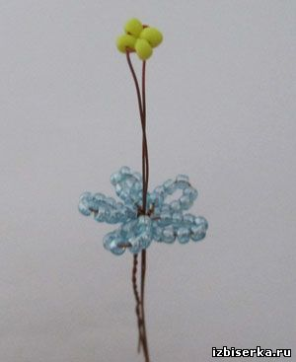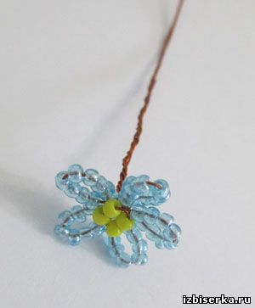

Листики для незабудки из бисера
Для плетения листиков берём проволоку длиной 45 см. Листики для незабудки плетутся параллельным плетением по такой схеме:
1 ряд – 1 бисеринка
2 ряд – 2 бисеринки
3 ряд – 3 бисеринки
4 ряд – 4 бисеринки
С 5 по 15 ряд – 5 бисерин в каждом ряду
16 ряд – 4 бисеринки
17 ряд – 3 бисеринки
18 ряд – 2 бисеринки
19 ряд – 1 бисеринка.
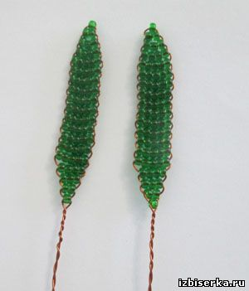

Сборка незабудки из бисера
Сначала надо обмотать проволоку нитками у всех цветочков и листиков.
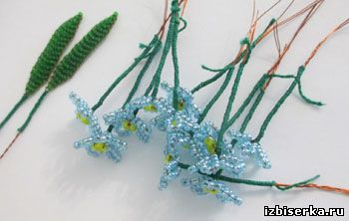
Далее цветочки соединяем вместе по 3. Всего получится 5 соцветий.
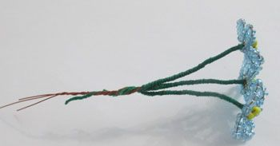
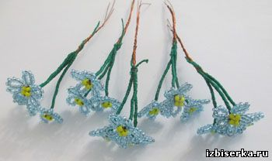
Теперь берём одно соцветие, обматываем его дальше нитками и уже к нему прикручиваем ещё одно соцветие.
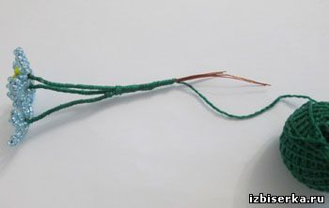
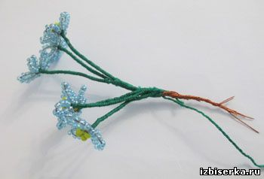
Продолжаем обматывать нитками и по ходу прикручиваем остальные соцветия. Соцветия желательно располагать по кругу.
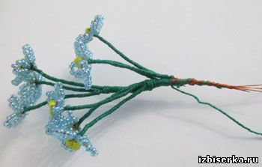
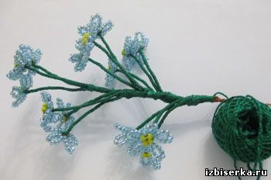
Ниже всех соцветий приматываем 2 листика и до конца обматываем нитками. Расплавляем соцветия, тем самым придав пышность цветку.
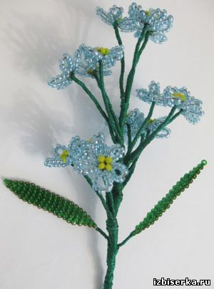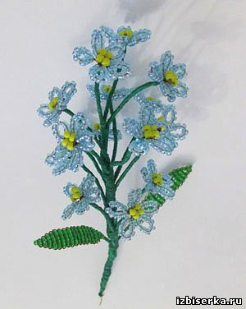
Такой трогательный букетик станет прекрасным подарком или украшением дома. Это изделие отлично впишется в интерьер любой квартиры, а сам процесс плетения из бисера незабудки доставит вам удовольствие.

Уважаемые ребята и родители!
Прошу Вас прислать фото готовой работы в WhatsApp в группу БИСЕРОПЛЕТЕНИЕ в срок до 21 февраля 2022г..
Желаю творческих успехов!

